QR- код

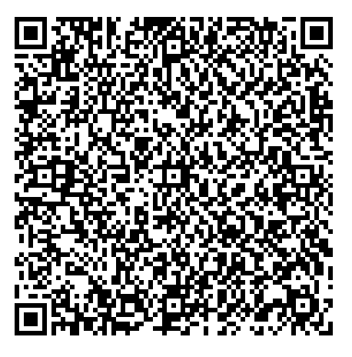

В строке «Назначение платежа» ОБЯЗАТЕЛЬНО указывать:
1). Код субсидии 2000000814
2). Ан. группа 130
3). В назначении платежа при оплате:
- за публикацию в сборнике - прописать название Конференции кратко
(Одаренные дети_статья) и Ф.И.О. участника
- за сертификат о публикации в сборнике - прописать название Конференции кратко
(Одаренные дети_сертификат) и Ф.И.О. участника

